|  |
| --- |
| python26_IDE_LineNum |
|  |
|  |
| 作者：HateHanzo |
| 联系方式：HateHanzo@163.com |

版权所有 侵权必究

**修改记录**

|  |  |  |  |  |
| --- | --- | --- | --- | --- |
| 版本号 | 修改文件 | 描述 | 作者 | 时间 |
| v1.0 |  | 初稿 | HateHanzo | 20210605 |
|  |  |  |  |  |
|  |  |  |  |  |
|  |  |  |  |  |
|  |  |  |  |  |

**缩略语与约定符号**

**缩略语**

|  |  |  |
| --- | --- | --- |
| **英文简写** | **英文全称** | **中文描述** |
| AHB | Advanced High-performance Bus | 先进高性能总线 |
| SRAM | Static Random-Access Memory | 静态随机存取存储器 |
| FSM | Finite State Machine | 有限状态机 |
| SR-Latch | Set-Reset-Latch | SR锁存器 |
| ICG | Integrated Clock Gating Cell | 门控时钟 |

**约定符号**

1、对于某信号名A，若无特殊声明，A_d1表示该信号延时一拍，A_d2表示延时两拍，以此类推。如ahb_addr_d1表示信号ahb_addr延时一拍。

**目 录**

**修改记录** I

**缩略语与约定符号** II

**目 录** 0

**1 python26 自带IDE添加行号** 1

1、将LineNumbers.py文件放到Python26/Lib/idlelib 1

2、将LineNumbers.py文件的45行-55行注释 1

3、编辑config-extensions.def文件，在文件结尾添加如下代码： 1

**2 XX** 2

**3 XX** 2

**4 XX** 2

**5 XX** 2

**参考文献** 2

**附 录** 3

**1 python26 自带IDE添加行号**

1、将LineNumbers.py文件放到Python26/Lib/idlelib

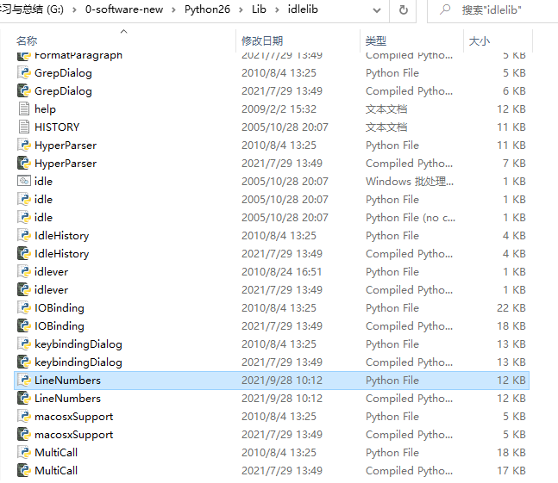

2、将LineNumbers.py文件的45行-55行注释

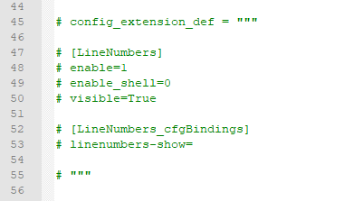

3、编辑config-extensions.def文件，在文件末尾添加如下代码

[LineNumbers]

enable=1

enable_editor=1

enable_shell=1

visible=1

[LineNumbers_cfgBindings]

linenumbers-show=1

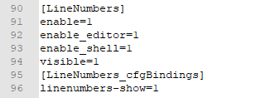

4、若运行无错误可在Options选项中看到新增加的Show Line Numbers项

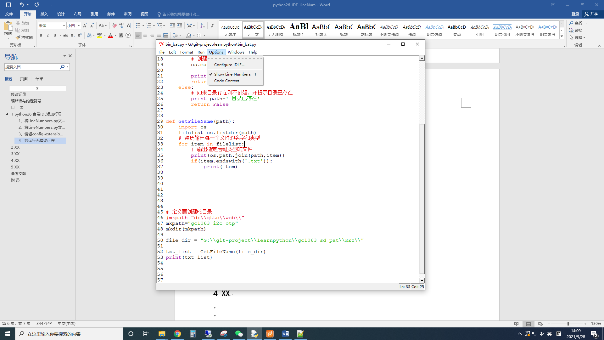

**2 XX**

**3 XX**

**4 XX**

**5 XX**

**参考文献**

**附 录**